2021年学校（单位）高中级岗位推荐情况表
学校（公章）： |  |  |  |  |  | 年 月 日
岗位类别 | 现有空缺岗位数 |  | 已评未聘人数 |  | 本次推荐参评人数 |  | 备注
岗位类别 | 高级 | 中级 | 高级 | 中级 | 高级 | 中级 | 备注
合计
校（园）长签字： 经办人签字： 联系电话：
填表说明：1.各校对所填报的数据负责；2.因工作需要，已具备相应资格与参评的人员可按7：3的比例推荐（3个岗位可推参评1人，6个岗位可推参评2人，9个岗位可推参评3人）；3.岗位类别按分岗位设置及聘任情况表内容填写（如：分学科学校按学科填写，不分学科学校按小学教师、中学教师填写）；4.本表一式四份（学校留存一份）
附件1
附件2
已评未聘和农村任教满25年及以上不占岗位聘用人员花名册
单位（盖章）： 校长签字： 经办人签字： 联系电话： 年 月 日
序号 | 单位 | 姓名 | 性别 | 出生年月 | 毕业学校及专业 | 现具备何专业技术职务 |  | 现聘岗位职务及时间 | 是否农村任教满25年及以上不占岗位聘用 | 备注
 |  |  |  |  |  | 资格及时间 | 证书编号 | 现聘岗位职务及时间 | 是否农村任教满25年及以上不占岗位聘用 | 备注
说明：1.务必认真核对相关证件后填报，出现错误责任自负；2.本表一式四份（学校留存一份），电子档发送至ptjyjrsc@163.com.

附件3

2021年小学幼儿园高级教师推荐名额分配表
序号 | 学校 | 教师控制数 | 推荐名额 |  | 序号 | 学校 | 教师控制数 | 推荐名额
1 | 实验小学 | 105 | 2 |  | 23 | 屿头乡中心小学 | 33 | 1
2 | 城中小学 | 138 | 2 |  | 24 | 特教学校 | 59 | 1
3 | 城东小学 | 106 | 2 |  | 25 | 实验幼儿园 | 30 | 1
4 | 城北小学 | 73 | 1 |  | 26 | 城关幼儿园 | 42 | 1
5 | 城关小学 | 117 | 2 |  | 27 | 第二实验幼儿园 | 27 | 1
6 | 北门小学 | 29 | 1 |  | 28 | 海峡儿童学园 | 27 | 1
7 | 第二实验小学 | 116 | 2 |  | 29 | 海坛幼儿园 | 27 | 1
8 | 麒麟小学 | 70 | 1 |  | 30 | 如意幼儿园 | 27 | 1
9 | 思源学校 | 14 | 1 |  | 31 | 敖东镇中心幼儿园 | 27 | 1
10 | 苏沃学校 | 15 | 1 |  | 32 | 北厝镇中心幼儿园 | 27 | 1
11 | 中楼学校 | 21 | 1 |  | 33 | 流水镇中心幼儿园 | 27 | 1
12 | 芦洋学校 | 14 | 1 |  | 34 | 澳前镇中心幼儿园 | 27 | 1
13 | 南海学校 | 25 | 1 |  | 35 | 双玉幼儿园 | 27 | 1
14 | 渔限学校 | 14 | 1 |  | 36 | 金井幼儿园 | 19 | 1
15 | 流水镇中心小学 | 111 | 2 |  | 37 | 岚城新区中心幼儿园 | 21 | 1
16 | 平原镇中心小学 | 43 | 1 |  | 38 | 东岚幼儿园 | 27 | 1
17 | 岚城乡中心小学 | 130 | 2 |  | 39 | 平原镇中心幼儿园 | 19 | 1
18 | 中湖小学 | 93 | 1 |  | 40 | 屿头乡中心幼儿园 | 14 | 1
19 | 国彩学校 | 14 | 1 |  | 41 | 苏澳镇中心幼儿园 | 8 | 1
20 | 澳前镇中心小学 | 168 | 2 |  | 42 | 白青乡中心幼儿园 | 8 | 1
21 | 敖东镇中心小学 | 54 | 1 |  | 43 | 东庠学校（幼儿园） | 7 | 1
22 | 北厝镇中心小学 | 32 | 1
合计 |  |  | 30 |  | 合计 |  |  | 21

附件4

专业技术职务任职资格评审表

单 位

姓 名

现任专业
技术职务

申报专业
技术资格

填表日期 年 月 日
福建省人力资源和社会保障厅 制

填表说明

一、本表1-8页由申报人填写，内容要具体、真实。9-12页由基层单位、各级业务主管部门、人社部门和评审机构分别填写，如填表内容较多，可另加附页（A4白纸）。
二、为使内容全面、具体、准确，应注意每表下栏的说明。
三、此表一律用水笔、钢笔毛笔填写，字迹要端正、清楚；也可直接计算机录入。
四、“考试成绩及答辩情况”是指综合业务考试和面试情况，由职称评委会填写，申报人和各单位不需填写。
五、请用A4纸双面打印。
六、此表为一般范本，各系列（专业）主管部门可根据行业特点，自行增加相关内容。

个人申报专业技术资格诚信承诺书

本人系 （单位）工作人员，现申报（高中、初中、小学或幼儿园） 系列（专业） 级专业技术资格。 本人承诺提交的所有评审材料（包括学历、职称、奖励证书及论文、业绩证明等）真实有效。如提供虚假、失实材料，本人自愿两年内停止申报专业技术资格，并接受人社等部门的处理。 已通过评审并取得专业技术职务任职资格后被举报查实的人员，按照有关规定撤销任职资格。

承诺人签名：
年 月 日

基本情况
姓名 | 现 名 |  |  |  | 性 别 |  |  |  | 民 族 |  |  |  |  |  | 贴一寸彩色  照 片 处
姓名 | 曾用名 |  |  |  | 出生年月
出 生 地 |  |  |  |  | 工资级别
参加工作  时 间 |  |  |  |  | 身体状况
政治面貌 |  |  |  |  |  | 任何党政职务
身份证号 |  |  |  |  |  |  |  | 联系方式
现任专业技术职务评聘情况
中专(技校)及以上学历 |  | 入学至毕业时间 |  |  | 学 校 |  |  |  |  |  | 专 业 |  |  | 学 制 |  | 学 位
参加何学术团体任何职

注：1.“现任专业技术职务评聘情况”一栏，主要填写取得专业技术资格名称、取得时间、评审组织、证书编号，实行岗位管理的企事业单位还需填写聘任时间。
2.学历一栏从最低学历依次填写至最高学历。

工作简历

起 止 时 间 | 单 位 | 从事何种专业技术工作 | 职 务
年 月 日
至
年 月 日
年 月 日
至
年 月 日
年 月 日
至
年 月 日
年 月 日
至
年 月 日
年 月 日
至
年 月 日
年 月 日
至
年 月 日
年 月 日
至
年 月 日
年 月 日
至
年 月 日

继续教育经历
（包括参加专业学习、培训、国内外进修等）
起 止 时 间 | 专业或主要内容 | 学习地点 | 证明人
年 月 日
至
年 月 日
年 月 日
至
年 月 日
年 月 日
至
年 月 日
年 月 日
至
年 月 日
年 月 日
至
年 月 日
年 月 日
至
年 月 日
年 月 日
至
年 月 日
年 月 日
至
年 月 日

任现职后主要专业技术工作业绩登记
起止时间 | 专业技术工作名称  （项目、课题、成果等） | 工作内容，本人起何作用（主持、参加、独立完成） | 完成情况及效益  （获何奖励、专利）

起止时间 | 专业技术工作名称  （项目、课题、成果等） | 工作内容，本人起何作用（主持、参加、独立完成） | 完成情况及效益  （获何奖励、专利）
注：1.“工作内容，本人起何作用”一栏，主要填写承担的任务及完成情况，以及名次排序。2.“完成情况及效益”，主要填社会及经济效益，要有数量概念。

著作、论文及重要技术报告登记
日 期 | 名称及内容提要 | 出版、登载、学术  会议交流及获奖情况 | 合（独）著、译著
注：1.出版著作、论文要填写书名、书号或刊号、出版社名称、卷/期数、栏目、页码等。
2.合著要填写自己的名次和独立完成数量。
3.在学术会议上交流的文章要注明学术会议名称、主办单位、文章交流的层次及
获奖情况。

考试成绩及答辩情况

日 期 |  | 考试种类 | 考试科目 | 考试成绩 | 组织考试单位
答  辩  情  况 | 负责人： 公 章  年 月 日

任职考核情况

时 间 | 考 核 结 果 | 类型（年度或任期）
负责人： 公 章
年 月 日

申报材料公示情况

同意推荐本单位 同志申报 系列（专业）级专业技术资格。其申报的材料已经本单位审查，并按省有关规定在本单位公示5个工作日以上。申报材料经公示后无异议。

负责人： 公 章
年 月 日

推荐意见

所 在 单 位 意 见
负责人： 公 章
年 月 日
县系列（专业）主管部门意见 | 县人社部门意见
公 章  年 月 日 | 公 章  年 月 日
设区市系列（专业）主管部门意见 | 设区市人社部门或厅（局）意见
公 章  年 月 日 | 公 章  年 月 日

评审意见

专家评议组或同行专家意见 | 签字： 年 月 日
评  审  组  织  意  见 | 总人数 | 参加人数 | 表 决 结 果
评  审  组  织  意  见 |  |  | 赞成人数 |  | 反对人数
评  审  组  织  意  见 | 主任签字： 公 章  年 月 日
职  称  管  理  部  门  审  批  意  见 | 公 章  年 月 日

附件5

中小学幼儿园教师承担教学及担任班主任
工作情况汇总表

姓名 申报学科：
一、承担教学工作情况
学年/  学期 | 任教班级 | 学生  人数 | 任教课程 | 周学  时数 | 学时数 | 其他教学工作量及内容 | 备注
二、担任班主任工作情况
学年/学期 | 承担班级 | 相当于班主任工作情况 | 年 限 | 备 注

盖 章
年 月 日

附件6

中小学 幼儿园
教 师 职 务 申 报 表

学校（单位）
姓 名
任教学科
申报专业技术
职称及学科

填表时间： 年 月 日
福建省教育厅 制

填 表 说 明

1.本表供福建省中小学、幼儿园教师申报教师职务评审使用。第一至第六项由申报对象填写，填写内容应经相应职能部门审核认可。第七、八项由申报学校（单位）填写。第九项页由人事职改部门填写。
2.本表填写内容要具体、真实，字迹要端正、清楚。
3.“学历”栏中最后一档为最高学历；“毕（肄、结）业”等表示选项的，应将非选择项划去。
4.若填写的内容较多，可另加附页。

一、基 本 情 况
姓 名 |  |  |  |  |  | 性 别 |  |  |  |  | 民 族 |  |  |  | 相  片
出生年月 |  |  |  |  |  | 身 体  状 况
家庭地址及联系电话
参 加 工  作 时 间 |  |  |  | 教 龄 |  |  |  |  | 本系列  教 龄
学  历 | 毕（肄、结）业时 间 |  | 学 校 |  |  |  |  |  |  | 专 业 |  |  |  | 学 制 |  | 学 位
现任专业技术职务
及聘任时间
现任专业技术职务资格及
确认时间
现任学校行政职务
及任职时间
参加何种学术团体（任何职）、
有何社会兼职
任现职以来
表彰情况

二、进修培训经历
起止时间 |  | 主要内容 | 地点 |  | 证书号码 |  | 验印确认日期
各级学科带头人获取情况
获取时间 | 名 称 |  |  | 证书号码 |  | 授予单位
三、工作（教学）经历
起止时间 | 学校（单位）及任教学段、学科 | 证 明 人

四、任（支）教经历
（城镇教师填写）
起止时间 | 任（支）教单位 | 证 明 人

五、任现职以来工作情况
（一）任现职以来教学工作情况
学 年 |  | 任教  学校 |  |  |  |  | 任教学科  年级、班级 |  |  | 学生  人数 |  | 课时数 |  |  |  | 开设选修课、  地方（校本）课程、  课外活动情况  （名称、次数） |  |  |  |  |  | 完成情况、  取得成效、  获何奖励 |  |  |  |  |  |  | 备注
（二）近五年教学工作情况
曾任教学科名称
现任教学科
学年度 |  |  |  |  |  | / 学年 |  |  | / 学年 |  |  |  |  |  | / 学年 |  |  |  |  | / 学年 |  |  |  |  |  | / 学年
教学
工作量
教 育
教 学
及
教 研
工 作
业 绩
（三）班主任及其他工作情况
担  任  班  主  任  工  作  情  况 | （含相当班主任工作）  ）
学  校  管  理 | 工  作  情  况
德
育
工
作
情
况
实  验  室  建  设 | 工  作  情  况
（四）开设公开课教学情况（可选择部分填写）
时间 |  |  |  | 开课内容 |  |  |  |  |  |  |  |  |  |  |  |  |  | 开课范围  （省、市、县、校） |  |  |  |  |  |  |  | 评议意见
（五）指导培养学生获奖情况（指校级以上各种竞赛）
时间 |  |  |  | 获奖项目 |  |  |  |  |  |  | 获奖班级或学生 |  |  |  |  |  |  |  | 名次 |  |  |  | 本人承担任务
（六）指导培养教师情况
时间 |  |  |  |  | 指导对象 |  |  |  |  |  |  |  |  | 指导内容和形式 |  |  |  |  |  |  |  |  |  |  | 指导成效
（七）任现职以来发表论文、出版论著及其他研究成果
 |  |  | 题目 |  |  |  |  |  |  |  |  |  | 发表  时间 |  |  |  | 期刊或汇编名称 |  |  |  |  |  |  | 刊物  级别 |  |  | 第几  作者
代表作
其他主要成果
（八）任现职以来教育教学研究课题情况
题目 |  |  |  |  |  |  |  | 起止时间 |  |  |  |  |  | 立项单位 |  |  |  |  |  |  | 第几完成人 |  |  |  |  |  |  | 备注
六、学生评议满意率情况
（中小学教师填写）
学 年 度 | 满 意 率 | 备 注
七、年度绩效考核情况
学年度 | 考核等级 | 备注
八、评议推荐意见
（一）教研组（或评议小组）评议意见
（包括师德、文化专业知识水平、教育教学能力、履职情况及工作业绩）
教研组长：
年 月 日
（二）学校教师职务推荐评议意见
（包括师德、文化专业知识水平、教育教学能力、履行职责情况及工作业绩）
总人数 | 参加人数 | 推 荐 结 果 |  |  |  | 备注
 |  | 同 意  人 数 |  | 不同意  人 数
公示情况：

负责人： 学校（公章）： 年 月 日
县（市、区）、设区市、省直厅局、高校推荐意见：

公章： 年 月 日

附件7
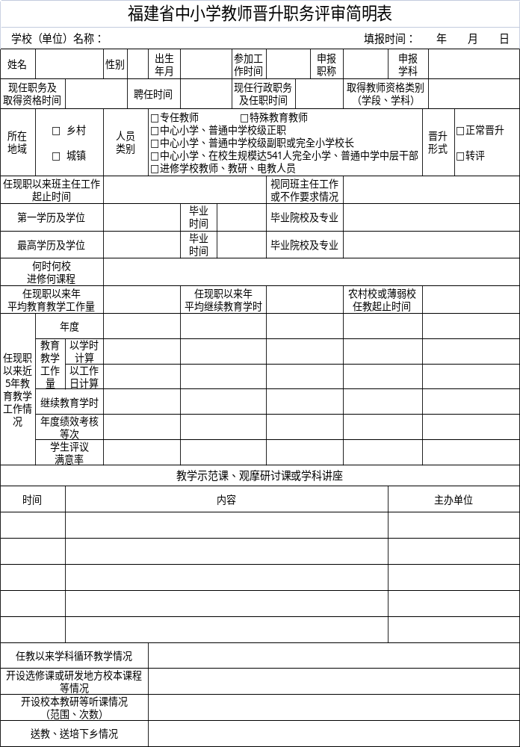
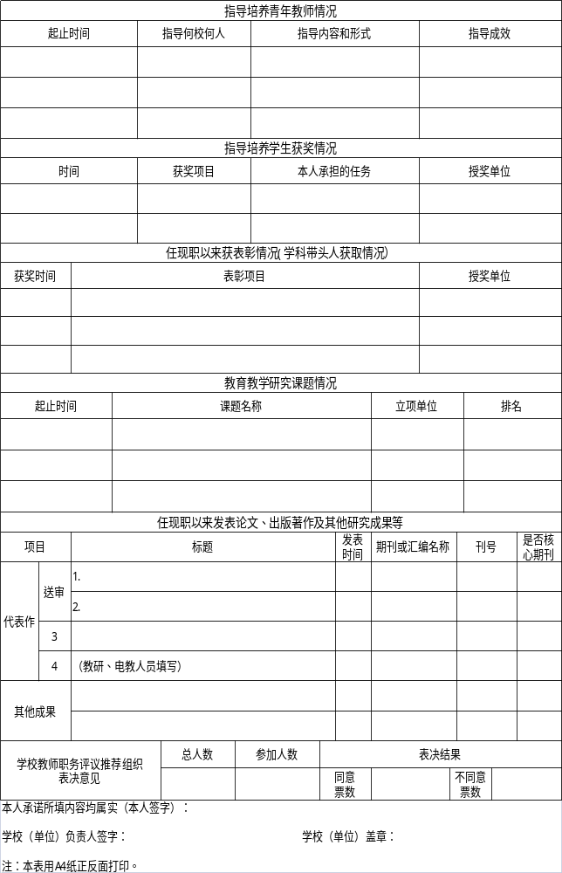
附件8
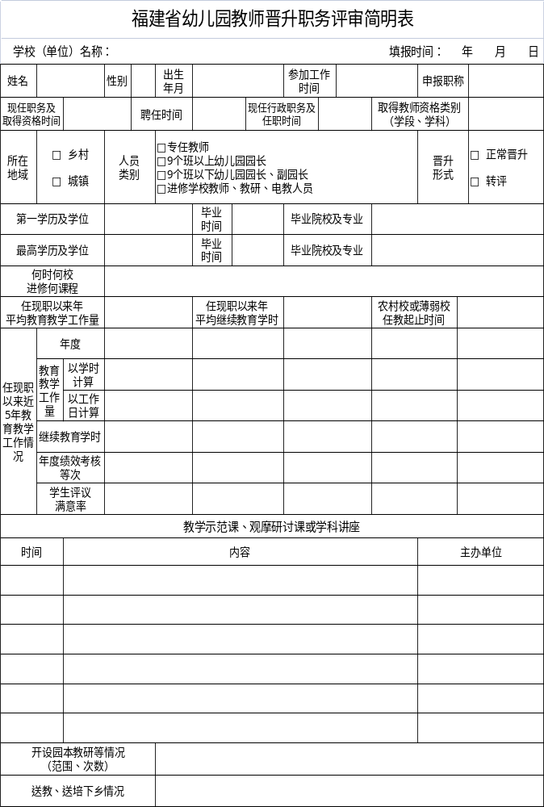
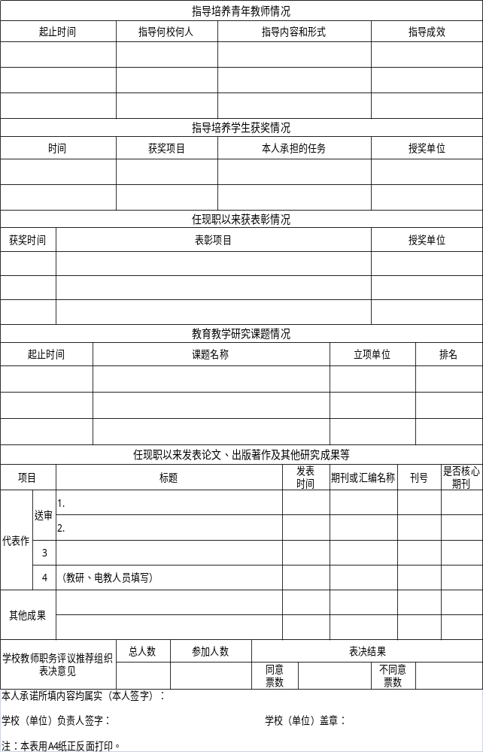
附件9

福建省中小学幼儿园正高级教师职称评审基本情况摘要
填报单位（盖章）： 填表人： 联系电话：
序  号 | 工作单位 | 姓名 | 性  别 | 出生  年月 | 现任行政职务 | 现任专业技术职务及聘任时间 | 学段 | 申报  学科 | 班主任工作经历 | 近5年教学工作量、年度考核等次及学生满意率 | 课题情况 | 论文发表情况 | 开设教学示范课、观摩研讨课或学科讲座情况 | 指导青年  教师情况 | 引领示范 | 送培送教  情况 | 表彰情况 | 备注
 | *******学校（全称） | *** |  |  |  |  |  |  | *年*月至*年*月担任班主任或视同 | *年*月-*年*月：*课时，考核等次，满意率 | *年*月主持或参与**课题（立项单位，排名）  填写3项，其他用概括性描述 | 代表作：  *年*月《**文章》发表于**刊物  其他刊物：  填写6项，其他用概括性描述 | *年*月于开设****示范课（主办单位：***）  填写5项，其他用概括性描述 | *年*月指导何人及成效  （填写3项，其他用概括性描述） | 学科带头人、名师等相关称号 |  | *年*月获得**单位***表彰
附件10

福建省中小学幼儿园教师职称申报人员汇总表
填报单位（盖章）： 填表人： 联系电话：
序号 | 工作单位 | 姓名 | 性  别 | 出生  年月 | 参加工作时间 | 现任  行政  职务 | 毕业  时间 | 毕业院校 | 专业 | 学习  形式 | 学历  层次 | 申报  学科 | 是否专任教师 | 是否乡村教师 | 现任专业技术职务及聘任时间 | 现专业技术  职务任职资格 |  | 身份证号 | 联系电话 | 电子邮箱 | 推荐  单位 | 备注
 |  |  |  |  |  |  |  |  |  |  |  |  |  |  |  | 取得时间 | 证书  编号
1 | *******学校（全称） | *** | * | 2001.01 | 2001.01 |  | 2001.01 | *******学校 | ** | 全日制 | 专科 | ** |  |  | 一级教师  2001.01 | 2000.12 | 闽********

附件11
申报人员送审材料清单（个人提交部分）
序号 | 材料项目 | 份数 | 材料要求
一 | 个人基本材料（1-3项无须装订按序叠放，4-15项须按顺序装订成册）
1 | 教师晋升职务评审简明表 | 20 | 申报正高级提供40份
2 | 评审表、申报表（复印件无效） | 各2
3 | 任现职以来近5年年度考核表（原件） | 各1
4 | 身份证（复印件） | 1
5 | 学历学位证书（非全日制普通高校毕业的须附学历验证材料）与教师资格证书（复印件） | 各1
6 | 现任专业技术职务任职资格证书及聘任书（复印件） | 各1
7 | 承担教学及担任班主任工作情况汇总表 | 1
8 | 现任党政职务任命书（复印件） | 1 | 中层以上干部提供
9 | 学生课堂满意率证明 | 1
10 | 任现职期学科循环教学证明 | 1 | 申报正高级、高级教师提供
11 | 中小学幼儿园教师农村学校或薄弱学校任（支）教情况登记表 | 1 | 申报正高级、高级教师提供
12 | 获奖证书（复印件） | 各1
13 | 福建省中小学幼儿园教师晋升一级职称教育教学能力水平考试合格证书（复印件） | 1 | 已经取得合格证书的提供，未取得的不用提供
14 | 继续教育（复印件） | 1
15 | 荣誉证书与名优骨干教师证书（复印件） | 各1
二 | 教学教研工作（16-22项须按顺序装订成册）
16 | 公开课、示范课或专题讲座材料 | 1
17 | 承担教育教学课题研究材料（含申报书、立项通知、结题鉴定、结题验收） | 1
18 | 开设选修课（校本课程）、开展研究性学习、综合实践、学生社团活动材料 | 1
19 | 培养青年教师情况、指导学生竞赛获奖材料 | 1 | 须提供师徒协议、徒弟旁证及成果。
20 | 送教送培下乡材料 | 1
21 | 任职以来业务工作情况总结 | 1 | 教研、电教人员
22 | 其他有关证书、证明材料等
23 | 代表作及其检索等材料 | 1 | CN刊物须提交国家新闻出版署期刊查询页、电子期刊下载页并夹入论文原件中
注：1.本清单可作为材料袋封面。2.材料（除代表作外）复印件均须经本单位审核盖章，并注上系原件复印字样。
学校经办： 联系电话：
申报人员送审材料清单（学校提交部分）

序号 | 材料项目 | 份数 | 材料要求
1 | 学校承诺书 | 1
2 | 关于XXX同志评前公示情况的报告 | 1
3 | 福建省中小学、幼儿园教师职称申报人员汇总表 | 1
4 | 申报人员晋升职务评审简明表 | 3
5 | 代表作复印件一式2份（以A4纸隐去单位、姓名复印，并注明刊物名称与发表时间） | 2
6 | 福建省中小学幼儿园正高级教师职称评审基本情况摘要 | 1 | 附Excel格式电子文档  （仅申报正高级教师提供）
7 | 福建省中小学幼儿园教师晋升一级职称教育教学能力水平考试合格证书（原件） | 各1
8 | 继续教育证书（原件） | 各1

